**Отчет по лабораторной работе № 2 по курсу**

**“Базовые компоненты интернет-технологий”**

|  |  |
| --- | --- |
| ИСПОЛНИТЕЛЬ: |  |
| студент группы ИУ5-33 | _____________________ |
|  | (подпись) |
| Белков А.Д. | "__"_____________2016 г. |

Москва, МГТУ - 2016

**Описание задания**

Разработать программу, реализующую работу с классами.

1. Программа должна быть разработана в виде консольного приложения на языке C#.
2. Абстрактный класс «Геометрическая фигура» содержит виртуальный метод для вычисления площади фигуры.
3. Класс «Прямоугольник» наследуется от класса «Геометрическая фигура». Ширина и высота объявляются как свойства (property). Класс должен содержать конструктор по параметрам «ширина» и «высота».
4. Класс «Квадрат» наследуется от класса «Прямоугольник». Класс должен содержать конструктор по длине стороны.
5. Класс «Круг» наследуется от класса «Геометрическая фигура». Радиус объявляется как свойство (property). Класс должен содержать конструктор по параметру «радиус».
6. Для классов «Прямоугольник», «Квадрат», «Круг» переопределить виртуальный метод Object.ToString(), который возвращает в виде строки основные параметры фигуры и ее площадь.
7. Разработать интерфейс IPrint. Интерфейс содержит метод Print(), который не принимает параметров и возвращает void. Для классов «Прямоугольник», «Квадрат», «Круг» реализовать наследование от интерфейса IPrint. Переопределяемый метод Print() выводит на консоль информацию, возвращаемую переопределенным методом ToString().

**Текст программы**

**Program.cs**

using System;

using System.Collections.Generic;

using System.Linq;

using System.Text;

using System.Threading.Tasks;

namespace Figures

{

class Program

{

static void Main(string[] args)

{

Console.WriteLine("Тестирование работы классов\n");

Rect rect = new Rect(12, 14);

rect.Print();

Square square = new Square(50);

square.Print();

Circle circle = new Circle(12);

circle.Print();

Console.ReadKey();

}

}

}

**AbstractFigure.cs**

using System;

using System.Collections.Generic;

using System.Linq;

using System.Text;

using System.Threading.Tasks;

namespace Figures

{

/// <summary>

/// Класс фигура

/// </summary>

abstract class AbstractFigure : IComparable

{

/// <summary>

/// Тип фигуры

/// </summary>

public string Type

{

get

{

return this._Type;

}

protected set

{

this._Type = value;

}

}

string _Type;

/// <summary>

/// Вычисление площади

/// </summary>

/// <returns></returns>

public abstract double Area();

/// <summary>

/// Приведение к строке, переопределение метода Object

/// </summary>

/// <returns></returns>

public override string ToString()

{

return this.Type + " площадью " + this.Area().ToString();

}

/// <summary>

/// Сравнение элементов (для сортировки списка)

/// </summary>

/// <param name="obj"></param>

/// <returns></returns>

public int CompareTo(object obj)

{

AbstractFigure p = (AbstractFigure)obj;

if (this.Area() < p.Area()) return -1;

else if (this.Area() == p.Area()) return 0;

else return 1;

}

}

}

**Square.cs**

using System;

using System.Collections.Generic;

using System.Linq;

using System.Text;

using System.Threading.Tasks;

namespace Figures

{

class Square : Rect, IPrint

{

public Square(double size)

: base(size, size)

{

this.Type = "Квадрат";

}

}

}

**Circle.cs**

using System;

using System.Collections.Generic;

using System.Linq;

using System.Text;

using System.Threading.Tasks;

namespace Figures

{

class Circle : AbstractFigure, IPrint

{

/// <summary>

/// Ширина

/// </summary>

double radius;

/// <summary>

/// Основной конструктор

/// </summary>

/// <param name="pr">Радиус</param>

public Circle(double pr)

{

this.radius = pr;

this.Type = "Круг";

}

public override double Area()

{

double Result = Math.PI * this.radius * this.radius;

return Result;

}

public void Print()

{

Console.WriteLine(this.ToString());

}

}

}

**Rect.cs**

using System;

using System.Collections.Generic;

using System.Linq;

using System.Text;

using System.Threading.Tasks;

namespace Figures

{

class Rect : AbstractFigure, IPrint

{

/// <summary>

/// Высота

/// </summary>

double height;

/// <summary>

/// Ширина

/// </summary>

double width;

/// <summary>

/// Основной конструктор

/// </summary>

/// <param name="height">Высота</param>

/// <param name="width">Ширина</param>

public Rect(double height, double width)

{

this.height = height;

this.width = width;

this.Type = "Прямоугольник";

}

/// <summary>

/// Вычисление площади

/// </summary>

public override double Area()

{

return this.width * this.height;

}

public void Print()

{

Console.WriteLine(this.ToString());

}

}

}

**IPrintInterface.cs**

using System;

using System.Collections.Generic;

using System.Linq;

using System.Text;

namespace Figures

{

interface IPrint

{

void Print();

}

}

**Диаграмма классов**

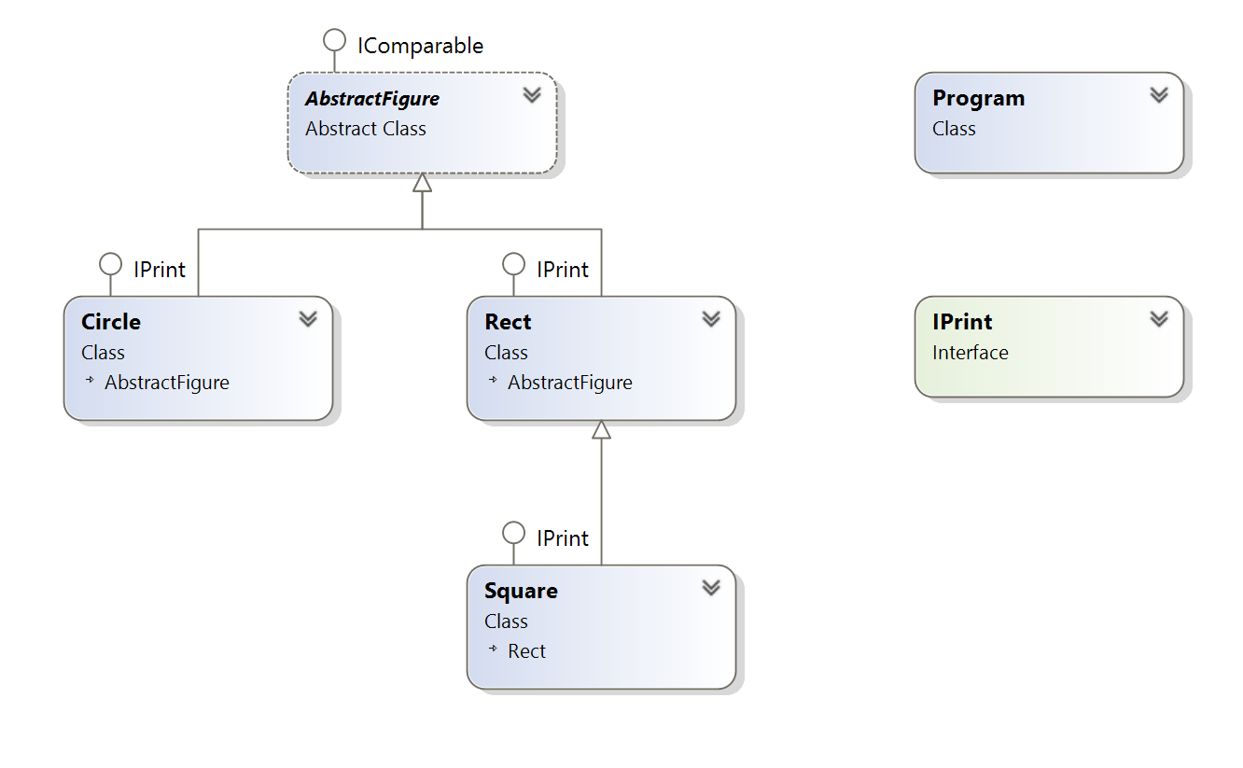

**Результаты выполнения**

